# 附件 1

鞍山师范学院教学设计参考模板（通用版）

|  |  |  |  |
| --- | --- | --- | --- |
| 课题名称 |  | 课时安排 |  |
| 课标要求  （核心素养） |  | | |
| 教材分析 |  | | |
| 学情分析 |  | | |
| 教学目标 |  | | |
| 教学重点 |  | | |
| 教学难点 |  | | |
| 教学方法 |  | | |
| 教学媒介 |  | | |
| 教学流程设计 |  | | |

|  |  |  |  |
| --- | --- | --- | --- |
| 教学环节 | 教师活动 | 预设学生活动 | 设计意图 |
|  |  |  |  |

|  |
| --- |
| 板书设计/列队设计 |
|  |
| 作业设计 |
|  |
| 教学评价与反思 |
|  |

鞍山师范学院教学设计参考模板（主题单元版）

|  |  |  |  |
| --- | --- | --- | --- |
| 主题单元标题 |  | | |
| 学科领域 (（在 内打√ 表示主属学科，打+ 表示相关学科） | | | |
| 思想品德音乐  化学  信息技术社区服务 | 语文美术生物  劳动与技术 | 数学外语历史  科学 | 体育物理地理  社会实践 |
| 其他（请列出）： | |  |
| 适用年级 |  | | |
| 所需时间 |  | | |
| 主题单元概述（对主题内容进行简要的概述，并可附上相应的思维导图） | | | |
|  | | | |
| 主题单元目标 （描述该学习所要达到的主要目标） | | | |
|  | | | |
| 所需教学材料和资源（在此列出本主题单元学习过程中所需的各种支持资源） | | | |
| 信息化资源 |  | | |
| 常规资源 |  | | |
| 教学支撑环境 |  | | |
| 其他 |  | | |

|  |  |  |
| --- | --- | --- |
| 主题单元问题设计 | 主题问题 | （针对单元内容特定的主题的研究性问题） |
| 子问题 | (各教学活动需解决的问题) |
| 活动划分  （学习活动过程） | | 活动 1： |
| 活动 2： |
| 活动 3： |
| 活动 4： |
| …… |
| 活动 1 | |  |
| 所需课时 | |  |
| 概述 | | (对该活动内容进行简要的概述) |
| 学习成果 | | （描述该活动学习所要达到的主要成果） |
| 问题设计 | |  |

|  |  |
| --- | --- |
| 学习活动设计 | （针对该专题所选择的活动形式及过程） |
| 教学评价 |  |
| 活动 2 |  |
| 所需课时 |  |
| 概述 | (对该活动内容进行简要的概述) |
| 学习成果 | （描述该活动学习所要达到的主要成果） |
| 问题设计 |  |
| 学习活动设计 | （针对该专题所选择的活动形式及过程） |
| 教学评价 |  |

鞍山师范学院教学设计参考模板（项目式教学版）

|  |  |  |  |  |
| --- | --- | --- | --- | --- |
| 学校名称 |  | | 执教教师 |  |
| 教学内容 | 单元 |  | 学时安排 |  |
| 课时 |  |
| 所属学科 |  | | 教学对象 |  |
| 一、项目介绍 | | | | |
| （说明单元或课时的总体规划，包括指向的学科核心素养；具体教学内容与学时安排；教学改革的理念；应用的信息化平台与资源等） | | | | |
| 二、教材分析 | | | | |
|  | | | | |
| 三、课程标准分析 | | | | |
|  | | | | |
| 四、学情分析（说明学生的起点能力、学习风格、数字素养等方面） | | | | |
| （一）起点能力：  （二）学习风格：  （三）数字素养：  …… | | | | |
| 五、教学目标分析（对标学科核心素养，描述教学目标） | | | | |
|  | | | | |

|  |  |  |  |  |
| --- | --- | --- | --- | --- |
| 六、教学重难点分析 | | | | |
|  | | | | |
| 七、教学方法与策略 | | | | |
|  | | | | |
| 八、教学环境与资源（说明课程中需要用到的数字工具、资源等） | | | | |
| （一）平台与智能工具（国家中小学智慧教育平台等）  （二）数字资源（微课、AR、VR 等） | | | | |
| 九、教学流程（表格可根据设计灵活调整） | | | | |
| 教学环节 | 教师活动 | 学生活动 | 技术赋能 | 设计意图 |
|  |  |  |  |  |
|  |  |  |  |  |
| 十、教学流程图（将教学流程绘制成图） | | | | |
| 此处可粘贴图片 | | | | |
| 十一、教学评价设计 | | | | |
|  | | | | |

附件材料：（本教学内容所用到的一些附件材料）附件 1：…**…**

# 附件 2

鞍山师范学院微格教学教学设计参考模版

学院: 专业: 班级: (授课人)姓名:

|  |  |  |  |  |  |
| --- | --- | --- | --- | --- | --- |
| 课题名称 | |  | | | |
| 训练技能类型 | | □教学设计技能 | | | |
| □教育技术应用技能 | | | |
| □教学语言技能 | | | |
| 课堂教学技能  □导入技能 □讲解技能 □提问技能 □演示技能 □板书板画技能  □结束技能 □组织教学技能 □变化技能 □反馈强化技能 | | | |
| 训练时长 | | 分钟 | | | |
| 微格训练目标 | |  | | | |
| 教学目标 | |  | | | |
| 教学重难点 | | 教学重点：教学难点： | | | |
| 教学方法与媒介 | | 教学方法：教学媒介： | | | |
| 教学过程 | | | | | |
| 教学环节 | 时间分配 | | 教师行为 | 预设学生行为 | 设计意图 |
|  |  | |  |  |  |

|  |  |  |  |  |  |
| --- | --- | --- | --- | --- | --- |
|  |  | |  |  |  |
| 板书设计 | |  | | | |
| 教学反思 | |  | | | |

# 附件 3

鞍山师范学院微格教学评价表

学院: 专业: 班级: (授课人)姓名: 填表日期:

|  |  |  |  |  |  |  |  |
| --- | --- | --- | --- | --- | --- | --- | --- |
| 课题名称 |  | | | | | 学科 |  |
| 学段 |  | 授课时间 |  | | | 授课地点 |  |
| 自我评价意见记录 | | | | | | | |
| 评价内容 | 优点 | | | 存在的问题 | | | |
|  |  | | |  | | | |
| 同伴评价意见记录 | | | | | | | |
| 评课人 |  | | | | | | |
| 评价  内容 | 优点 | | | | 存在的问题 | | |
|  |  | | | |  | | |

|  |  |  |
| --- | --- | --- |
| 教师评价意见记录 | | |
| 评价内容 | 优点 | 存在的问题 |
|  |  |  |
| 反思 |  | |

填写说明：此表中反思部分由被评价人填写，具体评价标准可参考附件 4。

# 附件 4

鞍山师范学院师范生微格教学技能评价标准

|  |  |  |
| --- | --- | --- |
| 训练技能 | | 评价标准 |
| 教学设计技能 | | 1.教学目标清晰，符合课标要求、学科特点和学生实际 |
| 2.教学内容前后知识点关系、地位、作用描述准确，重点、难点分析清楚 |
| 3.学生认知特点和水平表述恰当，学习习惯和能力分析合理 |
| 4.教学重点突出，点面结合，深浅适度；难点清楚，把握准确；化难为易，  处理恰当，注重教学互动，启发学生思考及问题解决 |
| 5.课时分配科学、合理，辅导与答疑设置合理，练习、作业、讨论安排符合教  学目标，有助于强化学生反思、理解和问题解决 |
| 6.文字、符号、单位和公式符合标准规范；语言简洁明了，字体、图表运用适当；  文档结构完整，布局合理，格式美观 |
| 7.教学方案的整体设计富有创新性，较好体现课程改革的理念和要求；教  学方法选择适当，教学过程设计有特色 |
| 教学语言技能 | | 1.普通话（或外国语）标准，语调高低和语速快慢适中 |
| 2.表达规范、条理性好、逻辑性强 |
| 3.课堂口语、书面语言和体态语言相结合 |
| 教育技术应用技能 | | 1.能合理的选择常规教学媒体如实物、标本、模型等 |
| 2.能熟练运用现代教学媒体如课件、微课、录音、录像等 |
| 课堂教学技能 | 导入技能 | 1.针对教学内容和学生的特点，导入目的明确 |
| 2.能引起学生的兴趣，有启发性，时间掌握得当紧凑 |
| 3.导入与新知识联系紧密，进入课题自然合理 |
| 板书板画技能 | 1.使用规范汉字（或外国语）书写 |
| 2.条理清晰，布局合理 |
| 3.形式多样、启发思维 |
| 4.文字、图表科学准确 |
| 5.板画简单明了，形象生动 |
| 演示技能 | 1.对演示物精心选择，演示目的明确，紧密结合教学重点，对演示器具交  代清楚 |
| 2.演示与叙述、讲解结合恰当，程序步骤清晰，示范性操作规范 |
| 3.演示的现象直观明显，有启发性，对演示结果解释恰当 |
| 讲解 | 1.讲解内容、方法与学生认知阶段相当 |

|  |  |  |
| --- | --- | --- |
| 训练技能 | | 评价标准 |
|  | 技能 | 2.讲解逻辑清晰，用词确切，重点关键加以强调 |
| 3.讲解运用举例（正、反例）、提问、谈话，与学生呼应，互动效果好 |
| 4.在讲解中注意学生反映，不断激励，帮助其深化、巩固所讲内容 |
| 提问技能 | 1.能把握提问的动机和时机，表达清晰，内容明确，重点突出 |
| 2.提问后适当停顿，给予学生思考时间，提示恰当，帮助学生思考 |
| 3.对学生作答能准确分析，客观评价，对学生鼓励、批评适时恰当 |
| 反馈强化技能 | 1.反馈形式灵活多样，反馈及时准确 |
| 2.在教学重点、关键处使用强化技能 |
| 3.强化恰当、合适、自然、灵活，采用多种强化类型，引起学生注意 |
| 结束技能 | 1.明确教学重点，提示知识要点，形成知识系统，使学生理解升华 |
| 2.结束时安排活动（练习、提问、小实验等），作业布置明确 |
| 组织教学技能 | 1.组织教学的语言运用明确、恰当，目光暗示与语言配合，效果好 |
| 2.及时运用反馈、调整，师生互动和控制效果好，教学进程自然、活跃 |
| 3.运用恰当方法并变换方式，保持学生的积极状态 |
| 变化技能 | 1.音量、音调变化，声音的速度、缓急和语言中停顿恰当 |
| 2.面部表情、手势、头部动作、目光接触、身体移动等变化恰当自然 |
| 3.视觉媒体、听觉媒体的使用有变化，促使学生参与互动 |

# 附件 **5** 师范生自主研训平台操作手册

一、登录

功能说明：通过账号和密码登录师范生自主研训预约平台；

具体操作说明：输入学号和密码，点击登录，即可成功登录平台（默认密码：123456）；

1. 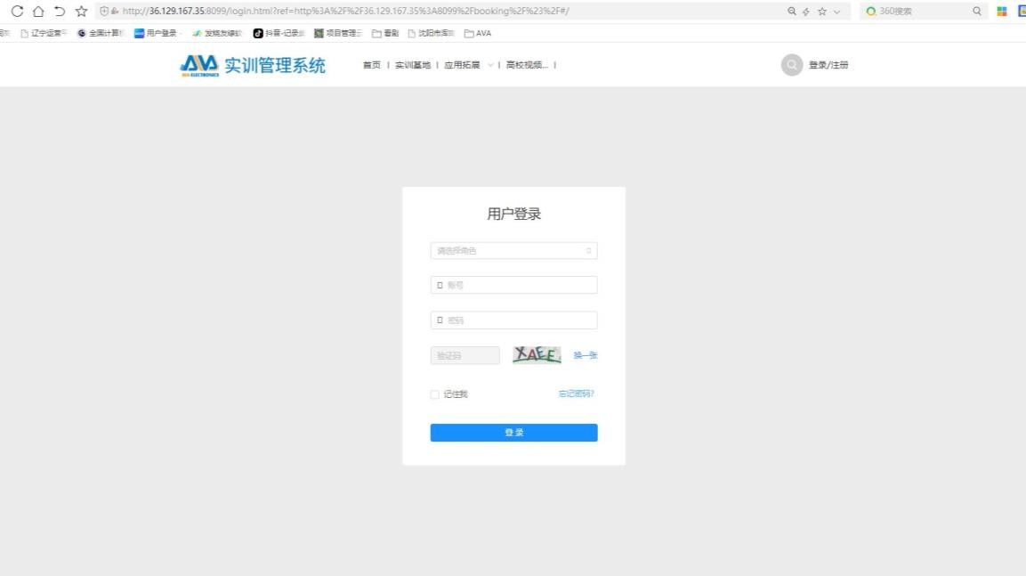PC 端：输入网址 http://36.129.167.35:8099/booking 跳转登录界面
2. 手机端：扫描预约平台二维码二、学生角色

1. 个人资料

1. 基本信息显示

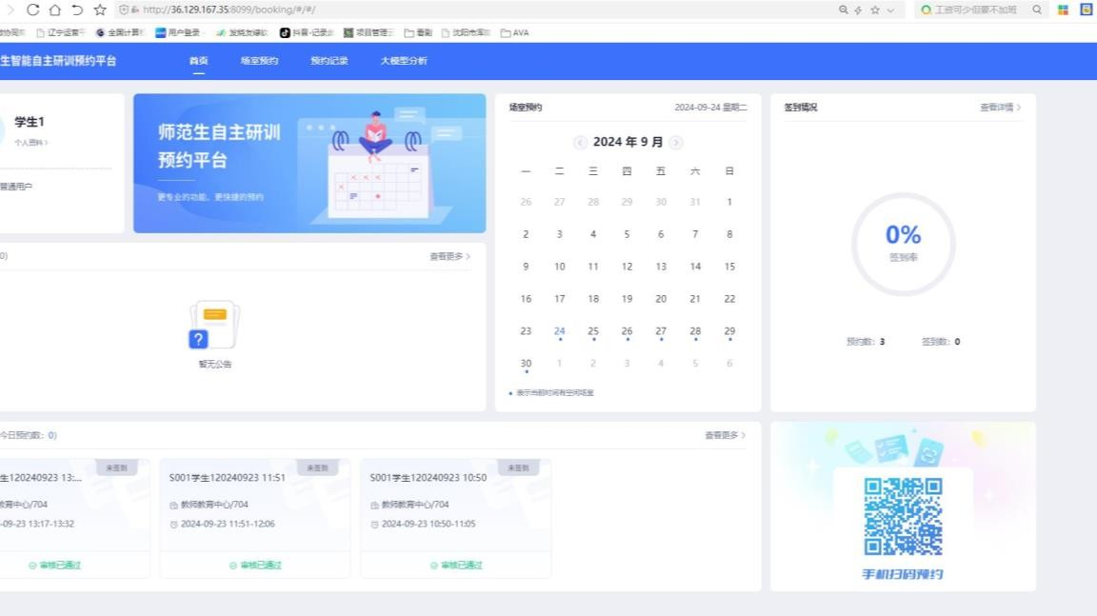功能说明：卡片展示用户的个人资料；具体操作说明：点击可修改个人资料；

1. 基本信息修改

功能说明：修改个人资料；

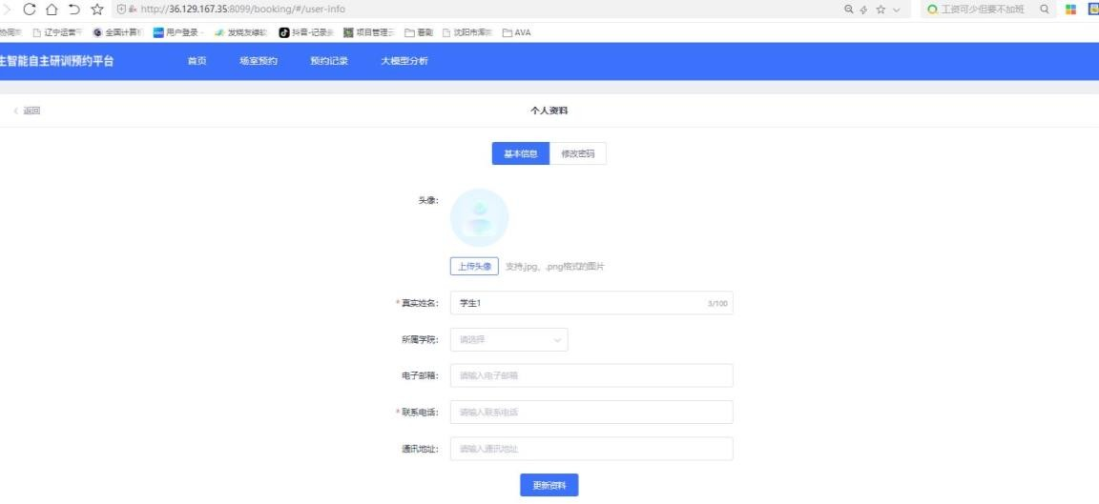具体操作说明：用户可上传头像、输入真实姓名、选择所属学院、输入电子邮箱、联系电话和通讯地址，点击更新资料，进行个人资料的修改；

1. 密码修改

功能说明：修改该账号的登录密码；

具体操作说明：用户输入原密码和新密码，点击确定修改，即可修改成功；

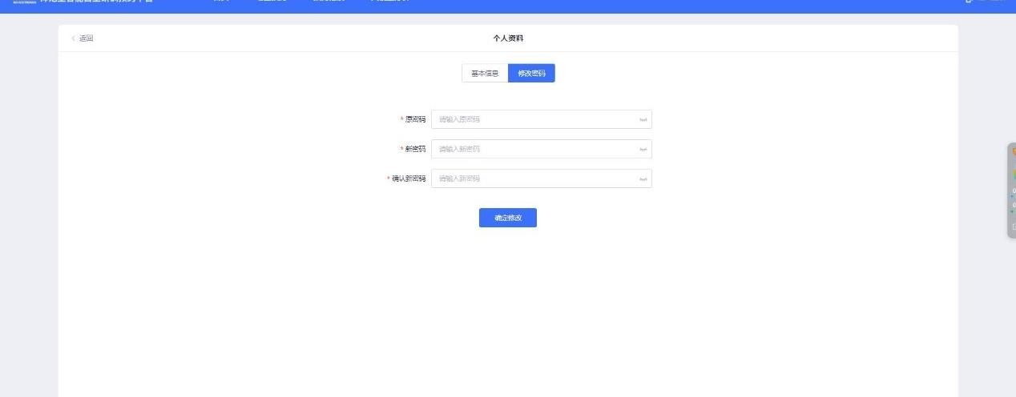

二、场室预约--PC 端

1. 选择预约的日期和场室

功能说明：用户可根据意愿选择需要预约的日期，以及预约所选日期对应的空闲场室。

具体操作说明：用户点击日期，选择预约的日期，若不选则默认为全部日期；用户选择空闲的场室，进入课节预约。

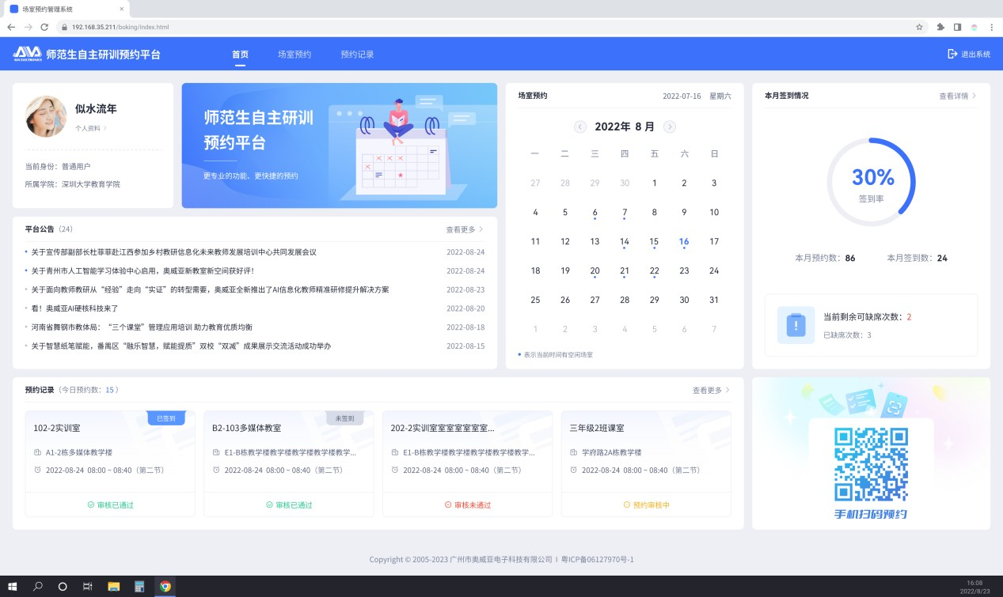

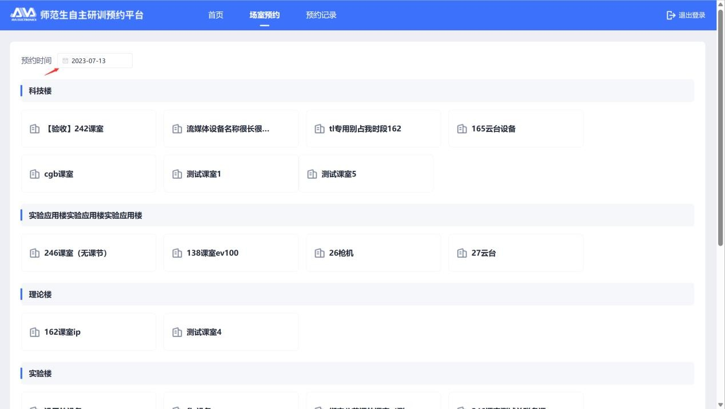

1. 无课节预约

功能说明：用户通过填写信息完成无课节场室的预约。

具体操作说明：用户填写预约信息，点击确认，即可完成预约。

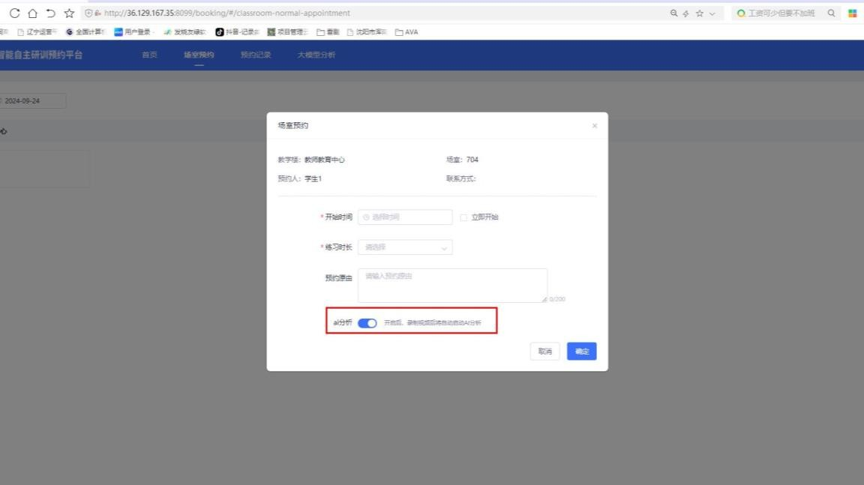

1. 预约成功

功能说明：预约成功提示。

具体操作说明：可查看预约成功信息。

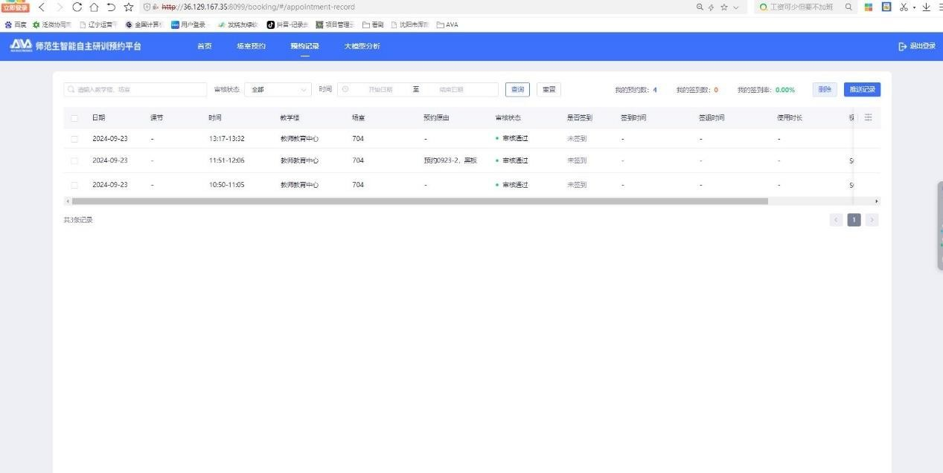

1. 取消预约

功能说明：取消当前预约；

具体操作说明：勾选预约记录，点击“删除”按钮，即可取消当前预约；

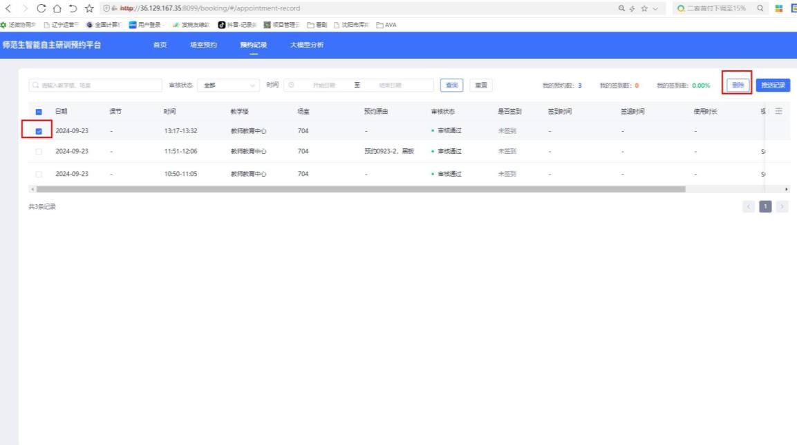

三、场室预约--手机端

1. 预约入口

功能说明：通过手机端扫描二维码，进入场室预约；

具体操作说明：打开手机二维码扫描器扫描该二维码，进入场室预约；

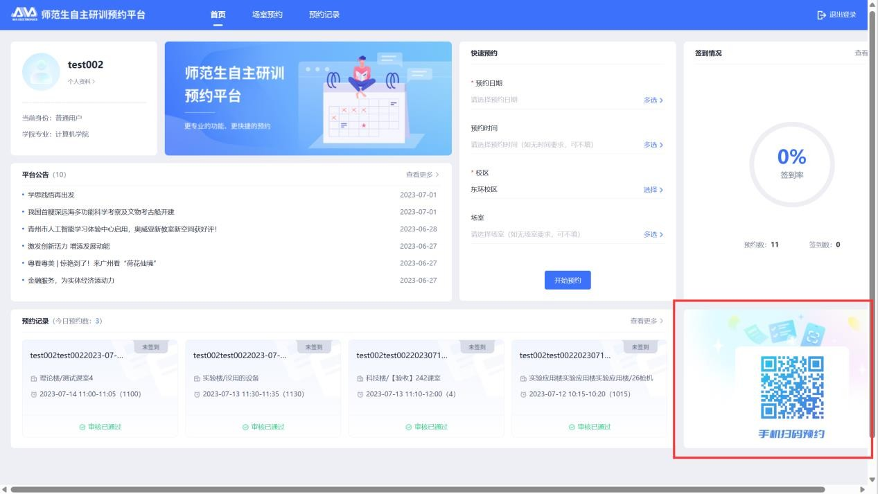

1. 选择预约场室

功能说明：用户可根据意愿选择空闲场室。

具体操作说明：用户选择空闲的场室，进入课节预约。

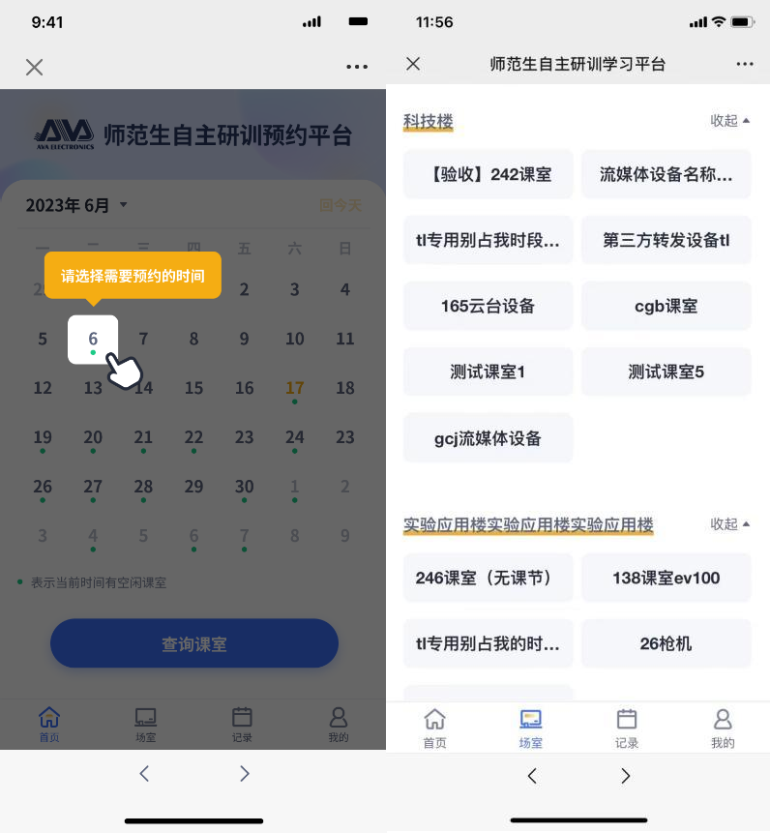

三、课程录制

到达预约录制时间，在找到预约记录，点击《启动录制》按钮课程结束后，点击《停止录制》按钮

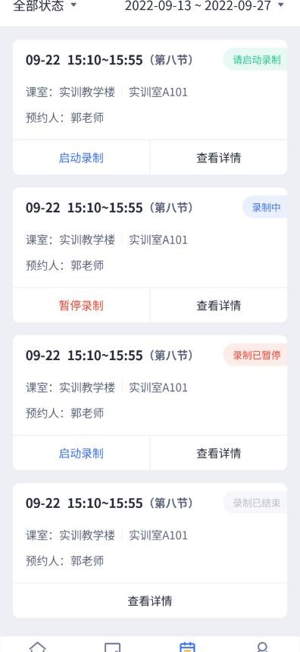

四、课程推送到作业平台

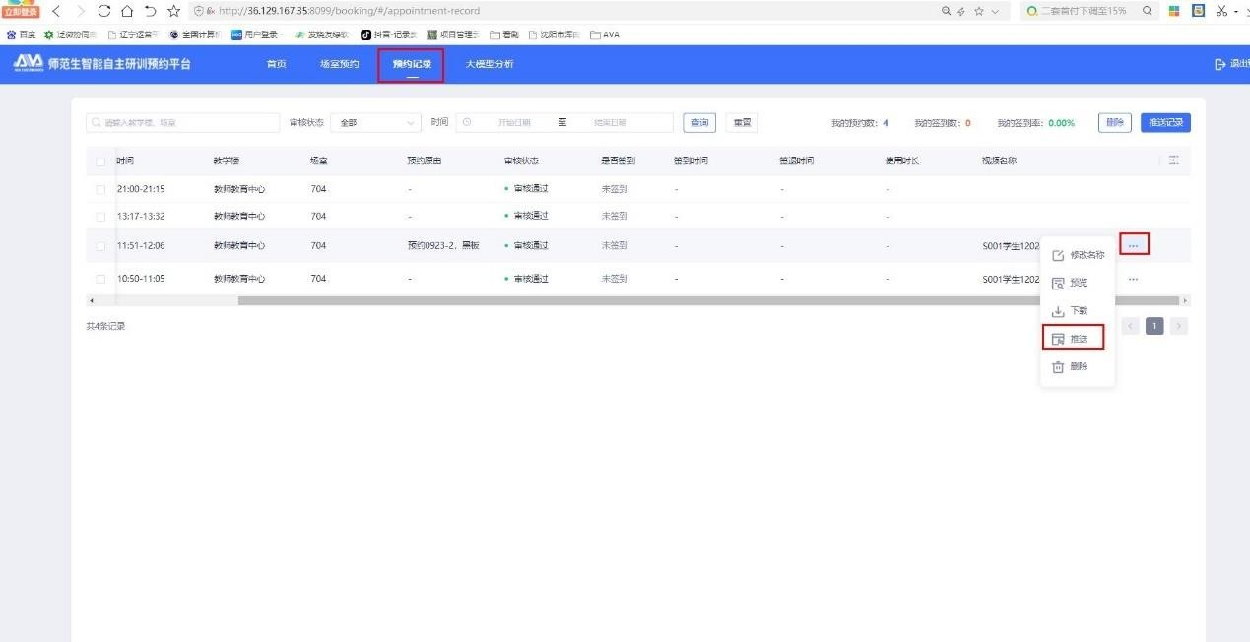

五、登录作业平台提交作业

（1）输入网址 http://36.129.167.35:8099/跳转登录界面

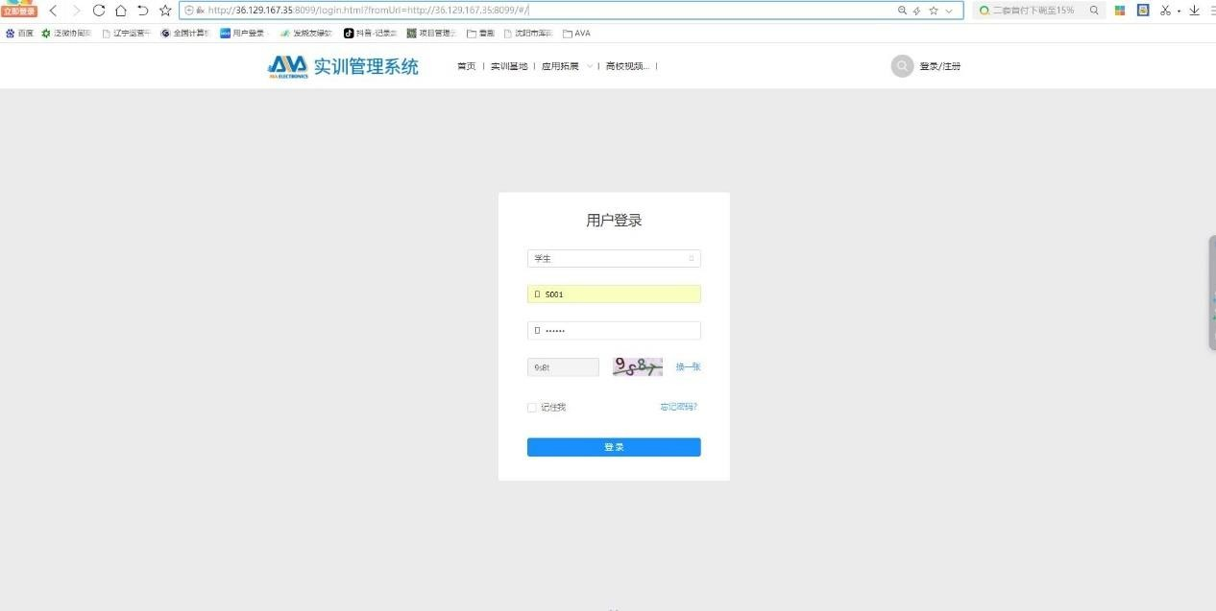

1. 跳转实训作业平台

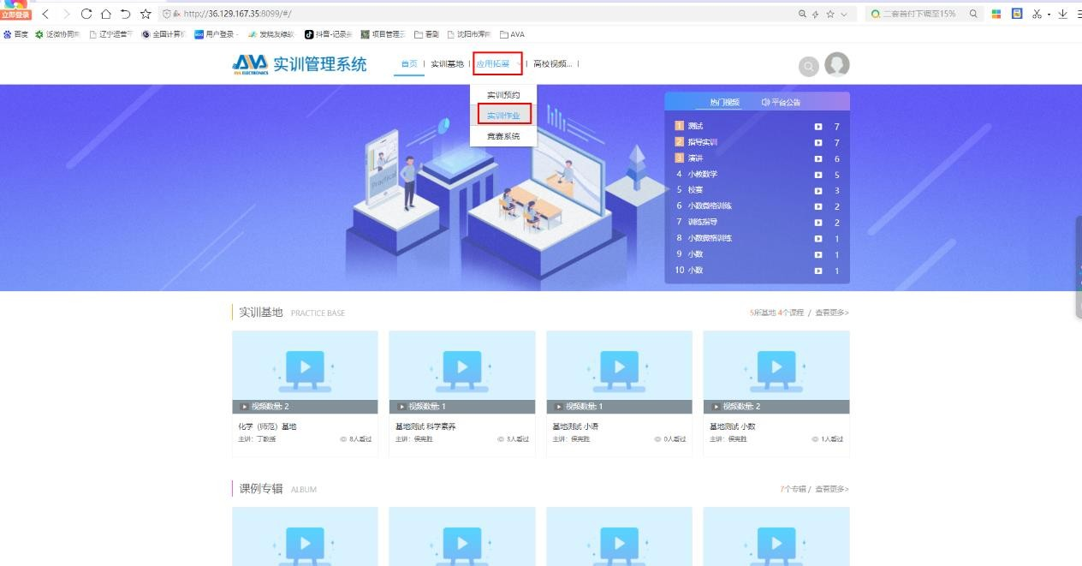

1. 找到老师发布的作业，提交作业

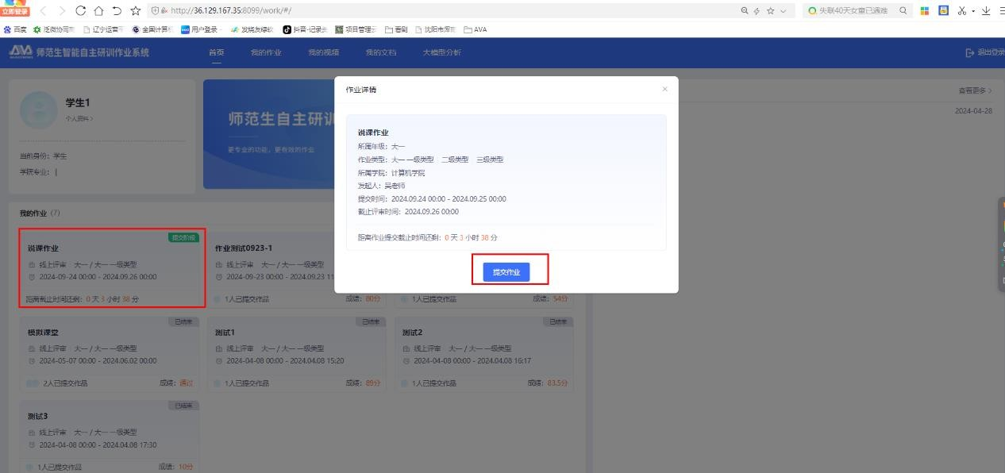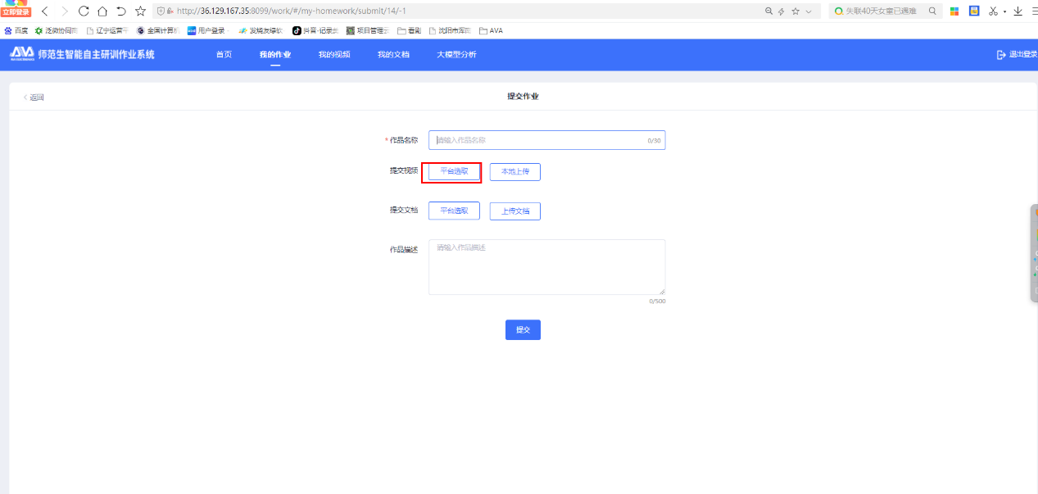

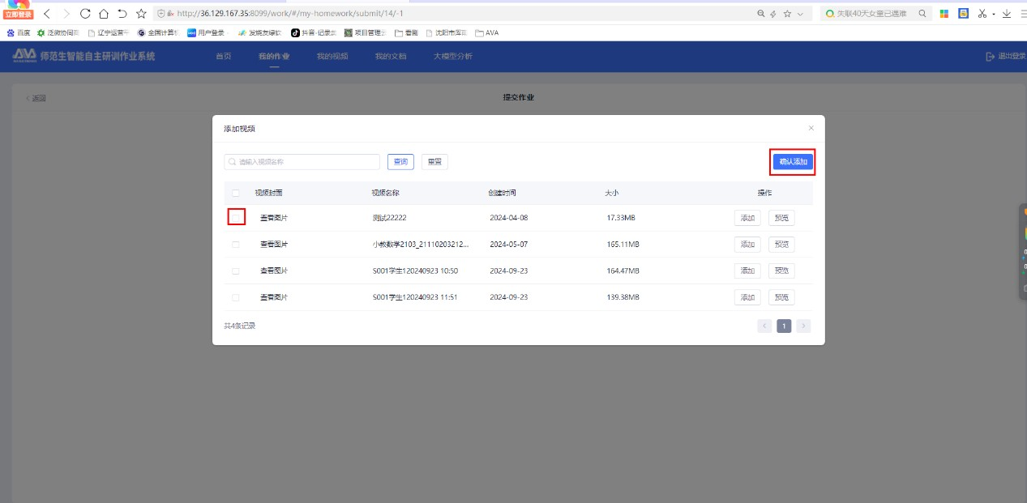

完成之后点击“提交”按钮，提交作业